DÜZCE OSMAN KUYUMCU ANADOLU İMAM HATİP LİSESİ PANSİYONU

MESCİD ADABI
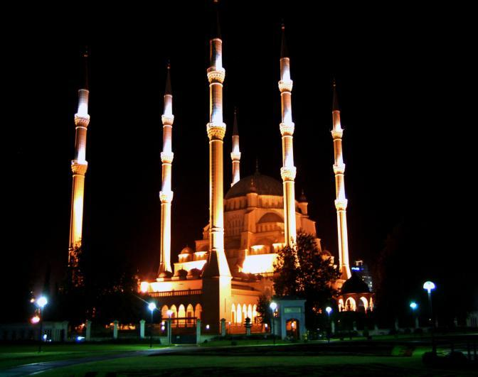

1. Mescit her zaman temiz ve düzenli tutulmalıdır. Temizlik ve düzenden tüm öğrenciler sorumludur.

2. Pansiyon başkanı ve mescid başkanı mescide giriş ve çıkışları kontrol eder, imamlık ve müezzinlik listelerini uygulatır.

3. Mescitte namaz kılanları veya Kuran okuyanları rahatsız edecek hareketler yapılmaz.

4. Mescide kirli çoraplarla ve ıslak ayaklarla

- Mescidin havalandırılmasına dikkat edilir.

- Mescitte bir şey yenilip içilmez.

- Mescitte şarkı, türkü söylenmez. Namaz öncesi ve arası konuşulmaz.
- Namaz saatinde mesciddeki öğrencileri bekletmemek için süratle abdest alınıp hızlıca mescide inilir.

Önder Mehmet ATASOY | Varol TAYHAN
Müdür Yardımcısı | Okul Müdürü
 | 18.09.2017

